实验八 多态及虚函数

一、实验目的
1.理解多态的概念
2.掌握如何用虚函数实现运行时多态
3.掌握如何利用抽象类

二、实验内容及步骤
- 设计一个图形类（Shape），由它派生出三角形类（Triangle）、正方形类（Square）、圆形类（Circle），利用虚函数计算图形面积，并在主函数中进行测试。
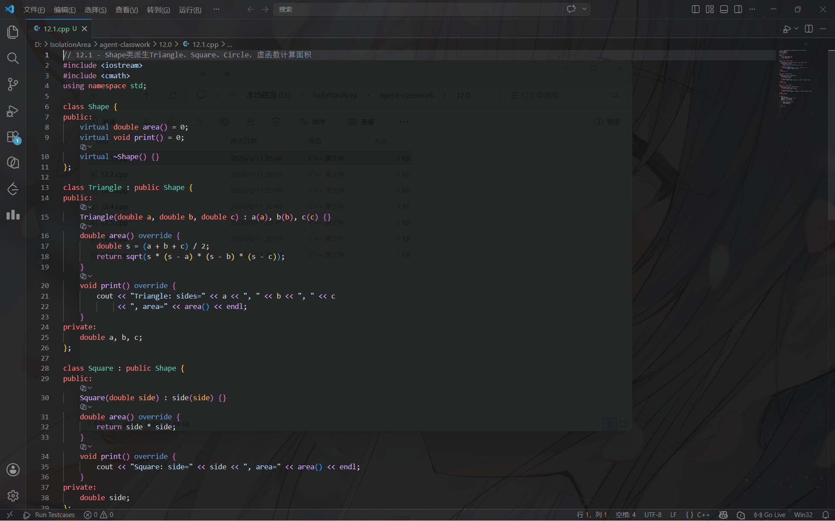
- 定义一个教师类，由教师类派生出讲师、副教授、教授类。教师的工资分别由基本工资、课时费和津贴构成。假设讲师、副教授、教授的基本工资分别为800、900、1000元，课时费分别为每小时40、45、50元，津贴分别为1300、1800、2300。定义虚函数来计算教师的工资，并通过主函数来进行验证。
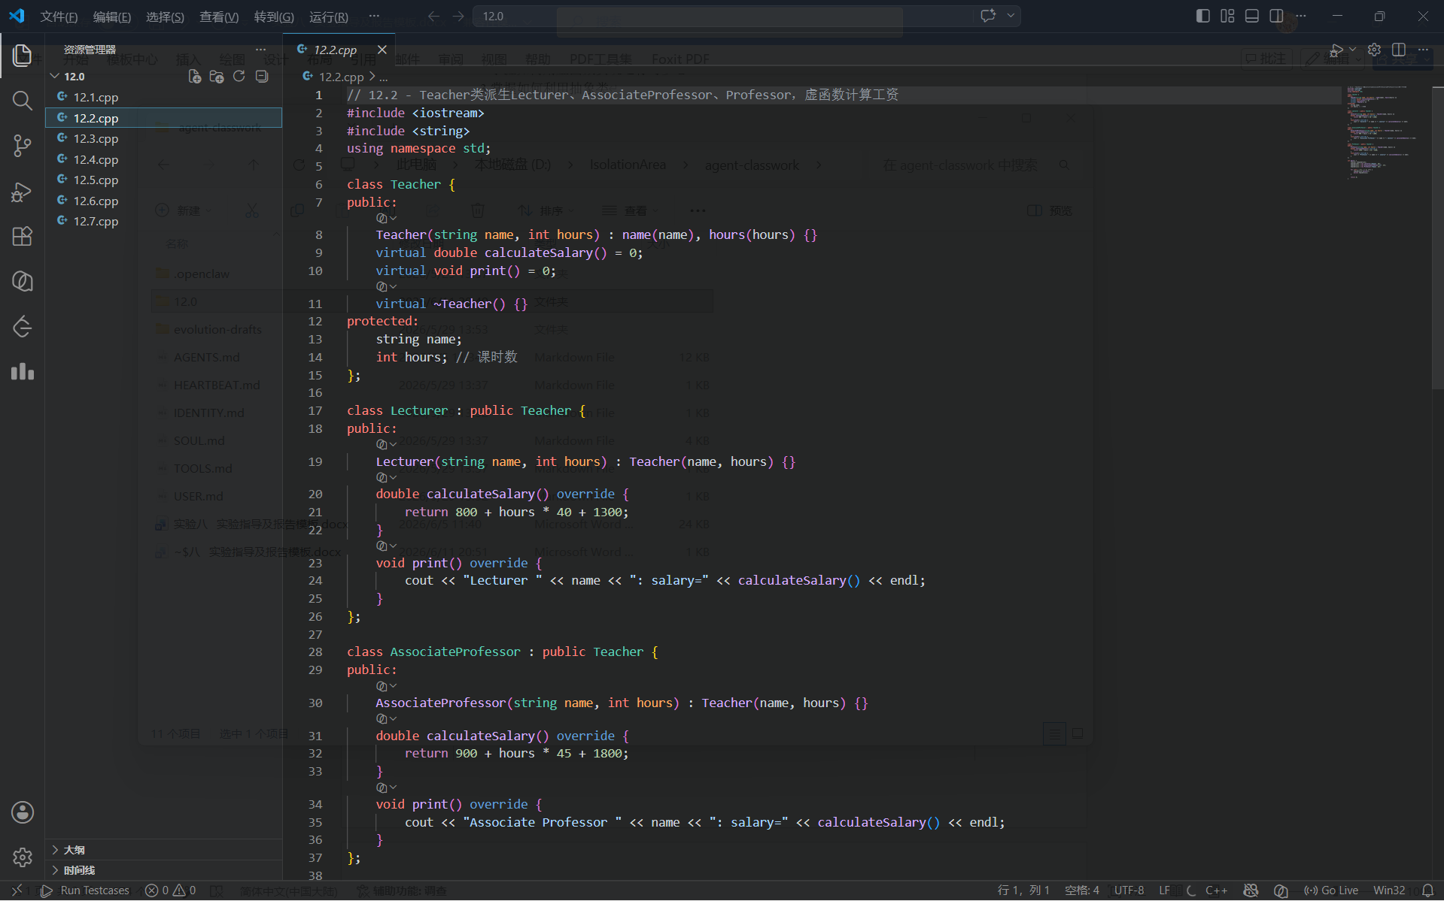
- 写出下面程序的运行结果。
#include<iostream>
using namespace std;
class B
{
public:
B(int x){ b=x;}
virtual void print(){ cout<<b<<endl;}
protected:
int b;
};
class D:public B
{
public:
D(int x,int y):B(x){b=y;}
void print(){ cout<<b<<endl;}
private:
int b;
};
void main()
{
B *obptr=new D(5,10);
obptr->print();
}
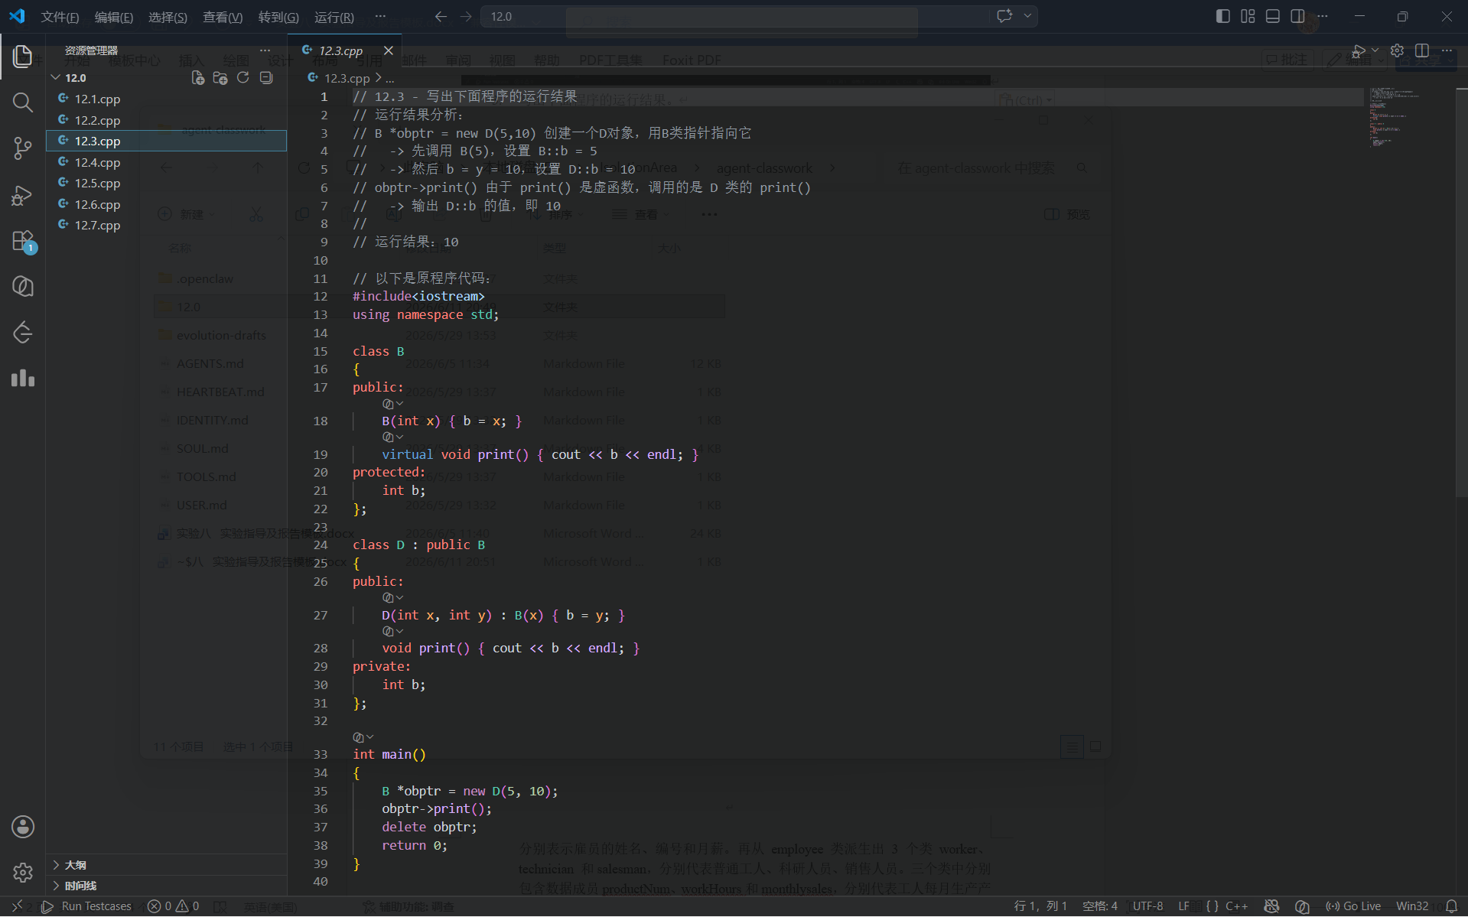

- 创建一个表示雇员信息的employee类，其中包含数据成员name、empNo和salary，分别表示雇员的姓名、编号和月薪。再从employee类派生出3个类worker、technician 和salesman，分别代表普通工人、科研人员、销售人员。三个类中分别包含数据成员productNum、workHours和monthlysales，分别代表工人每月生产产品的数量、科研人员每月工作的时数和销售人员每月的销售额。要求在employee类中声明虚成员函数pay，并在各个派生类中覆盖pay函数，用来计算雇员的月薪，并假定：
普通工人的月薪=每月生产的产品数×每件产品的赢利×20%
科研人员的月薪=每月的工作时数×每小时工作的酬金
销售人员的月薪=月销售额×销售额提成。
创建一个通用函数CalculateSalary，用来计算并返回各种不同类型雇员的月薪。函数CalculateSalary的原型如下：
float CalculateSalary(employee *emptr) ;
在main函数中分别声明worker类、technician类和salesman类的对象代表各种类型的雇员，并调用函数CalculateSalary计算他们的月薪。
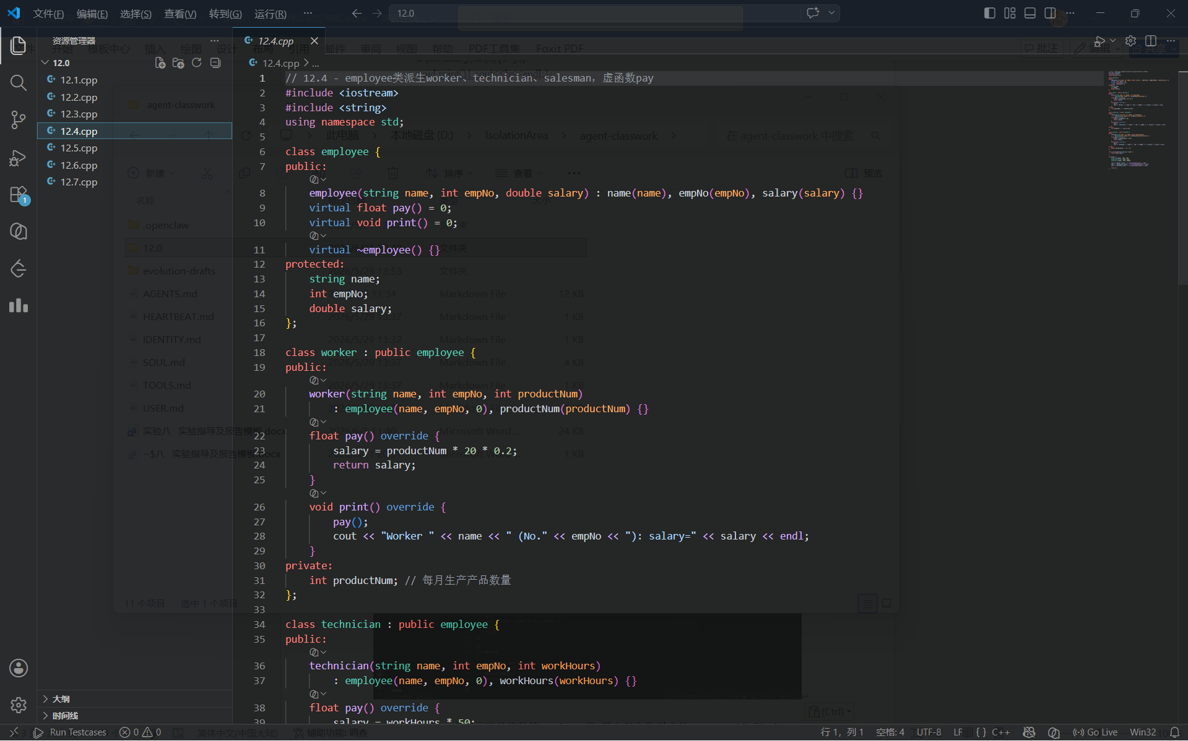
- 编写程序声明一个Vehicle基类，有Run，Stop两个虚成员函数，由此类派生出Bicycle类，Motorcar类，从Bicycle和Motorcar派生出摩托车Motorcycle类，它们都覆盖改写了从基类继承过来的Run，Stop函数。在main函数中对上述内容进行多态测试。
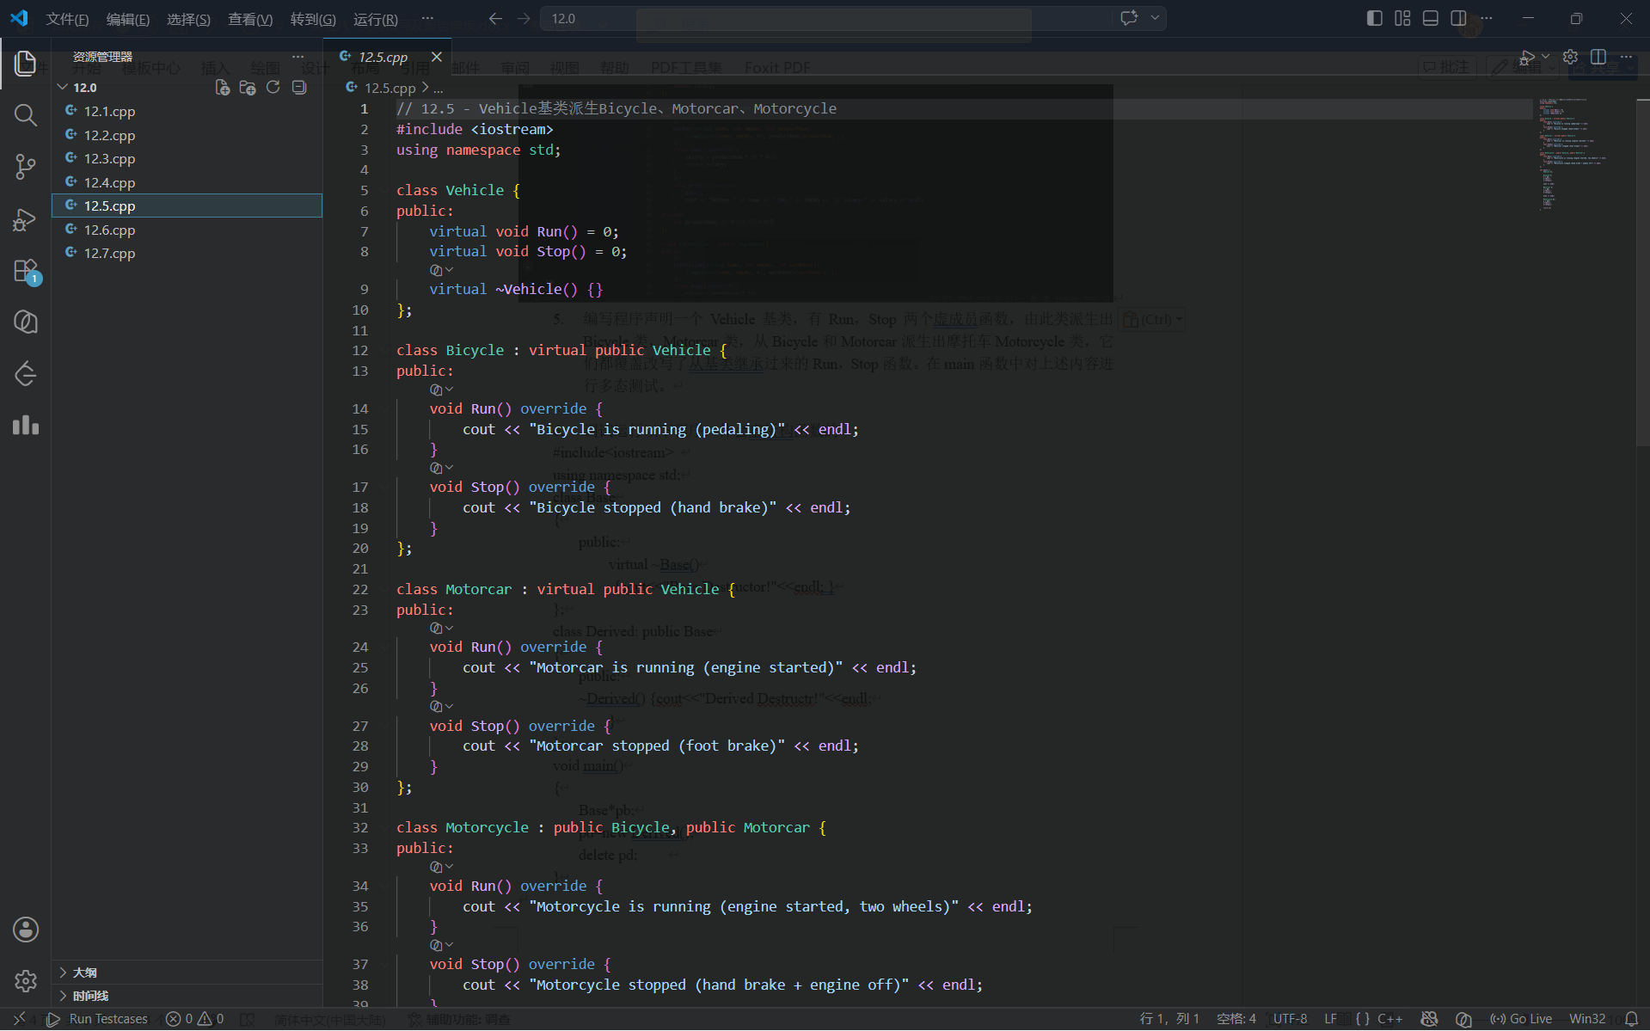
- 调试运行以下程序，体会虚析构函数的
#include<iostream>
using namespace std;
class Base
{
public:
virtual ~Base()
{cout<<"Base Destructor!"<<endl; }
};
class Derived: public Base
{
public:
~Derived() {cout<<"Derived Destructr!"<<endl;
}
};
void main()
{
Base*pb;
pd=new Derived();
delete pd;
}

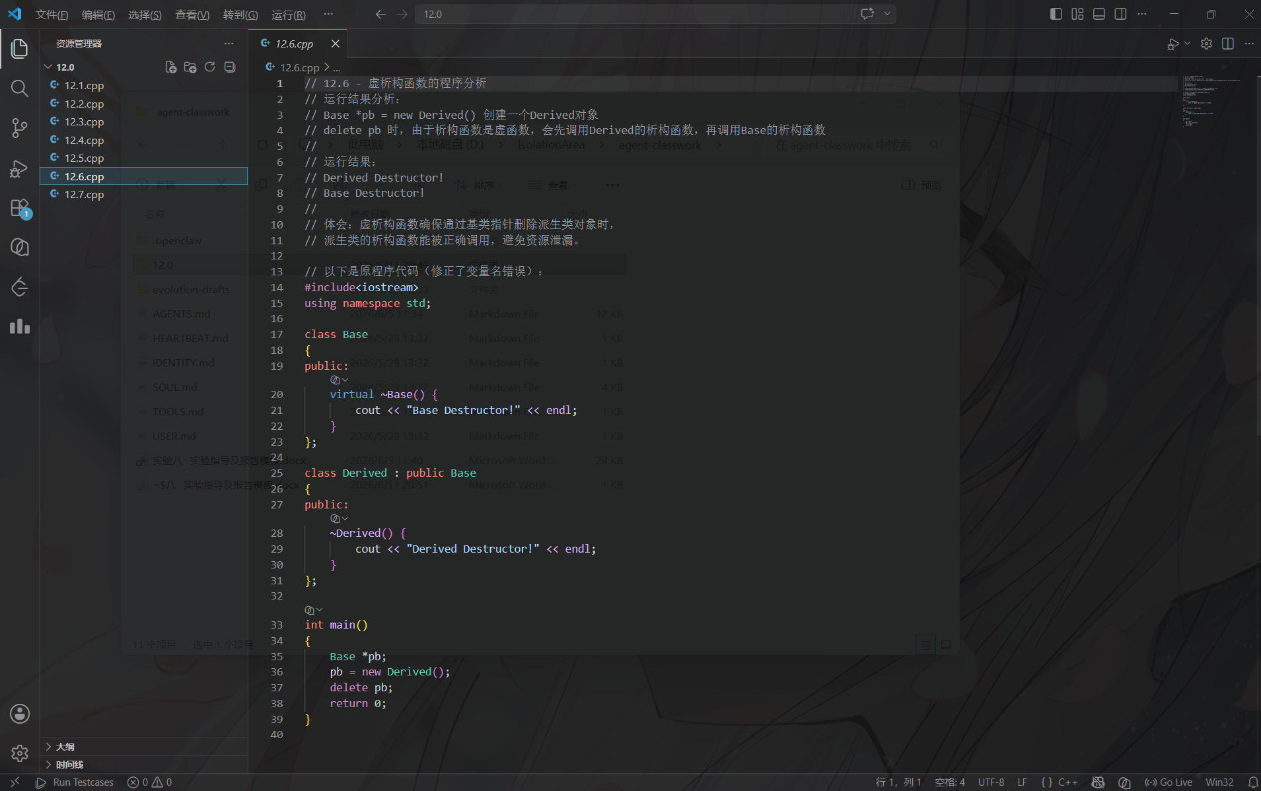

选做题：
设计一个类，用来表示直角坐标系中的任意一条线段，成员函数包括输出线段两个端点的坐标和求该线段的长度，并在main函数中使用这个类。
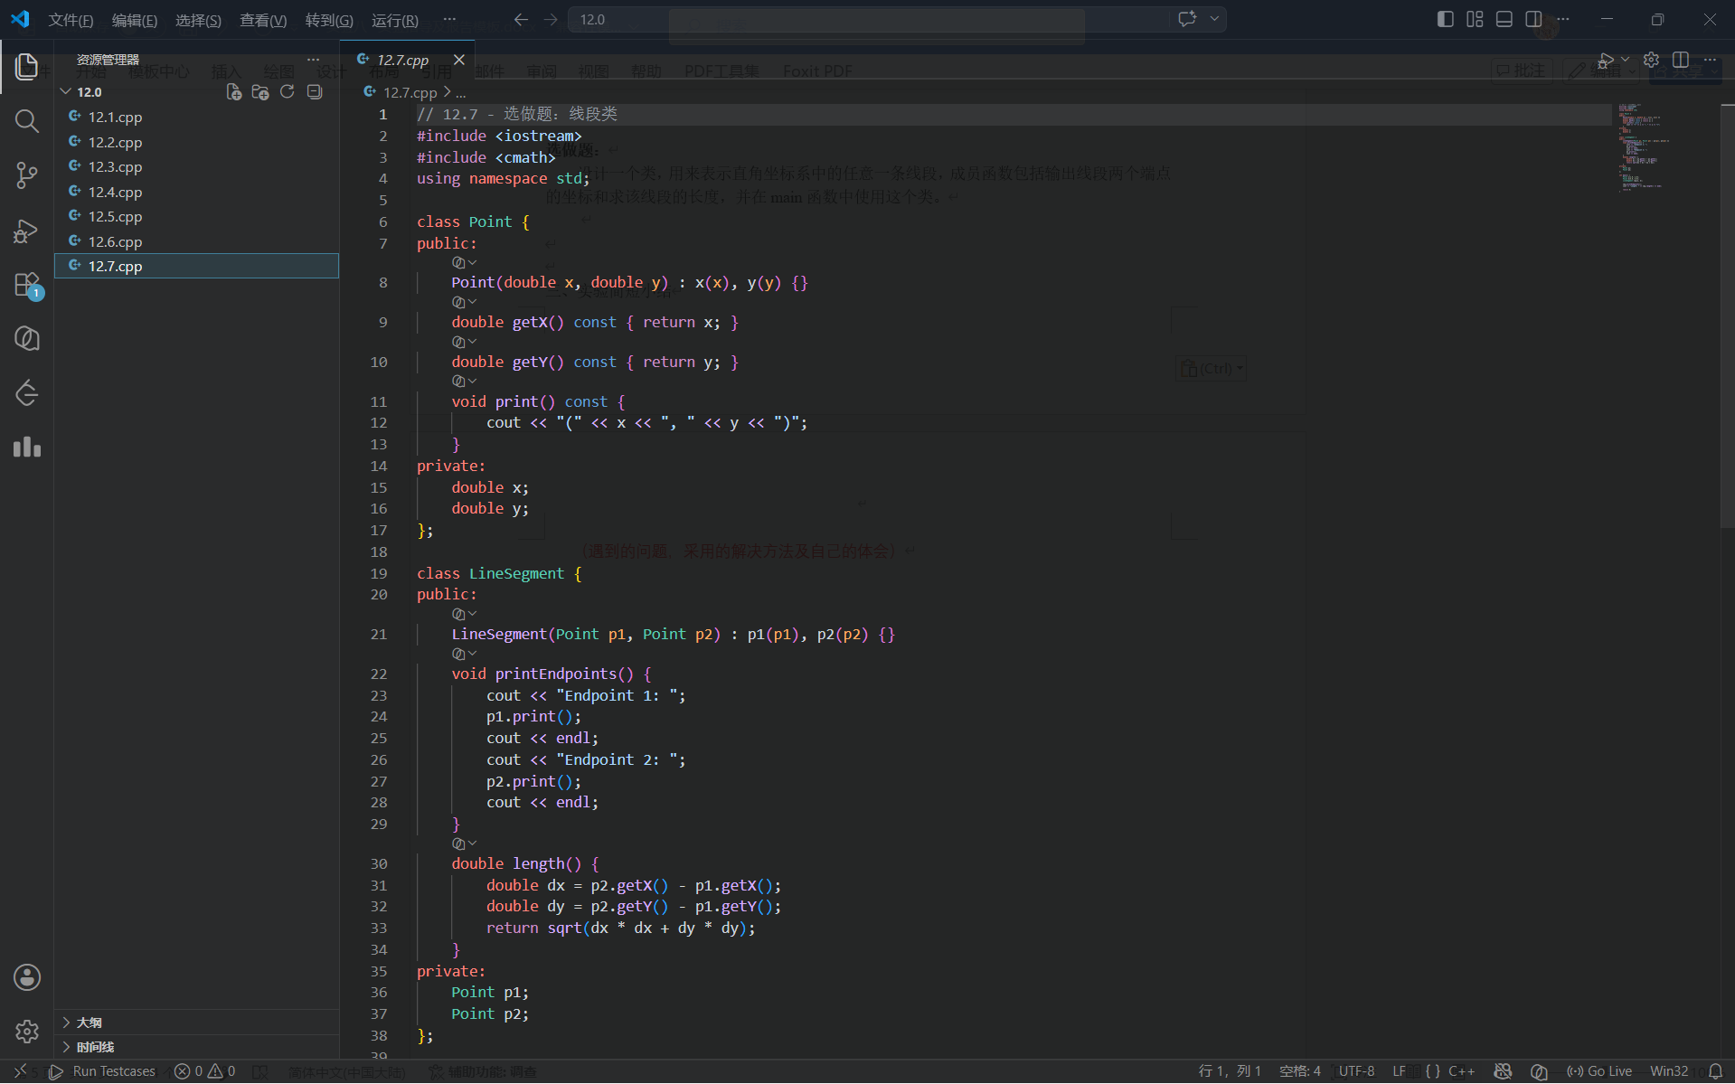

三、实验简短小结
虚函数是个很有意思的设计，在类的继承上面，需要做好较为详细的设计，不然的话很容易出岔子

